 |  | 
ПРОФСОЮЗ РАБОТНИКОВ НАРОДНОГО ОБРАЗОВАНИЯ И НАУКИ РОССИЙСКОЙ ФЕДЕРАЦИИ
(ОБЩЕРОССИЙСКИЙ ПРОФСОЮЗ ОБРАЗОВАНИЯ)

СТАВРОПОЛЬСКАЯ КРАЕВАЯ ОРГАНИЗАЦИЯ
ПРЕЗИДИУМ
ПОСТАНОВЛЕНИЕ

«24» ноября 2016 г. | г. Ставрополь |  |  | № 7-5

Об итогах конкурса на лучший
информационно-методический материал
по правовой работе местных и первичных
организаций Профсоюза «Правовой калейдоскоп»

В соответствии с постановлением президиума краевой организации Профсоюза от 31 мая 2016 г. № 5-11 «О проведении конкурса на лучший информационно-методический материал по правовой работе среди местных и первичных организаций Профсоюза «Правовой калейдоскоп» и представленные конкурсной комиссией сводные оценочные листы, президиум краевой организации Профсоюза ПОСТАНОВЛЯЕТ:
- Утвердить протокол конкурсной комиссии (прилагается).
- Отметить активную работу Железноводской (председатель Кузнецова Л.И.), Минераловодской (председатель Редкозубова Т.П.), Ставропольской (председатель Сазыкина Н.Ф.) местных организаций по привлечению первичных профсоюзных организаций к участию в конкурсе.
- Наградить:
Дипломом I степени и денежной премией в размере 15 тыс. рублей:
- Пятигорскую городскую организацию Профсоюза работников народного образования и науки РФ (председатель – Акинфиева М.М.);
- Ставропольскую городскую организацию Профсоюза работников народного образования и науки РФ (председатель – Сазыкина Н.Ф.).
Дипломом II степени и денежной премией в размере 10 тыс. рублей:
- Буденновскую городскую организацию Профсоюза работников народного образования и науки РФ (председатель - Мадатова С.А.);
- Петровскую районную организацию Профсоюза работников народного образования и науки РФ (председатель - Калашникова Л.В.).
Дипломом III степени и денежной премией в размере 7 тыс. рублей:
- Железноводскую городскую организацию Профсоюза работников народного образования и науки РФ (председатель – Кузнецова Л.И.);
- Минераловодскую городскую организацию Профсоюза работников народного образования и науки РФ (председатель – Редкозубова Т.П.).
- Указать председателям местных организаций Профсоюза, не принявшим участие в конкурсе на низкую исполнительскую дисциплину.
- Расходы отнести по статье «Проведение других мероприятий (профподготовка, проведение конкурсов профмастерства)» согласно смете профсоюзного бюджета на 2016 год.
- Контроль за выполнением постановления возложить на заместителя председателя краевой организации Профсоюза Л.А. Лейпи

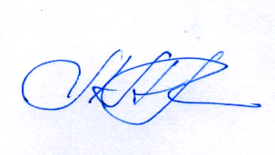
Председатель
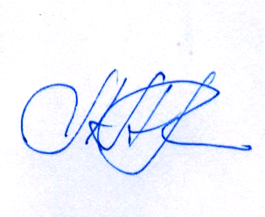
краевой организации Профсоюза Л.Н. Манаева

